QWERTY
Descripción de Arquitectura de Software
TB04
Integrantes:
Jose Carreño
Andrés Huamán
Renato Espinoza
Victor Rojas

Tabla de Contenidos
1. Tabla de Contenido 2
2. Introducción 3
2.1 Propósito y alcance 3
2.2 Audiencia 3
2.3 Enfoque de diseño arquitectural 3
3. Tecnologías del sistema 5
3.1 Tecnologías a utilizar 5
3.2 Costo y Beneficio de las tecnologías 6
4. Stakeholder y Requerimientos del sistema 10
4.1 Stakeholders 10
4.2 Visión General y Requerimientos 10
4.3 Enfoque Domain Driven Design (DDD) 12
4.4 Escenarios del Sistema 19
4.4.1 Bajo el enfoque ADD 19
4.4.2 Quality Attribute Workshop 24
4.4.2.1 Consolidación de Escenarios 31
4.4.2.2 Priorización de Escenarios 32
5. Diagramas de Arquitectura 33
5.1 Diagrama Arquitectonico Modular 33
5.2 Diagrama de Runtime 35
5.3 Diagrama de Despliegue 33
6. Bibliografía 39

Introducción

Propósito y alcance

A continuación se presenta el caso de la empresa QWERTY, especializada en el desarrollo de soluciones de software, el cual plantea la realización de un proyecto para la Municipalidad de Lima.
Este proyecto tiene como objetivo construir un sistema que gestione el tráfico vehicular en Lima. Esto con la meta de poder solucionar varios problemas a cerca del tráfico en la que todos los ciudadanos de nuestra capital se ven afectada.
Dentro del diseño arquitectónico que vamos a utilizar para lograr nuestro propósito vamos presentar, en primer lugar, el backlog de los requerimientos, donde se especificarán los requerimientos funcionales del sistema. Luego, se especificaran las tecnologías que se deberían utilizar para el desarrollo del sistema, para después mencionar los escenarios de arquitectura que vamos a considerar para este proyecto. Después, presentaremos el enfoque de desarrollo de soluciones DDD y ADD diseñando una solución para los módulos que se utilizarán para el proyecto. Finalmente desarrollaremos los diferentes diagramas: Modular, runtime y despliegue para ejemplificar la manera en la que el sistema será desplegado dentro de diferentes puntos de vista.

Audiencia
Este documento está enfocado, en su mayoría, a las personas encargadas en el desarrollo del proyecto, tomando esta solución arquitectónica como base y guía para empezar a construir el sistema, y para todos los stakeholders interesados en la especificación arquitectónica del proyecto.

Enfoque de diseño arquitectural
El estilo arquitectónico escogido para este proyecto es la arquitectura orientada a servicios (SOA). Este estilo consiste en que los componentes de una aplicación proveen servicios hacia otros componentes a través de protocolos de comunicación (contratos). El principio base de este estilo es la independencia de cualquier proveedor de un producto o tecnología, lo cual permite que los empleados y socios comerciales se adapten fácilmente a las tecnologías de información cambiantes.
Como su nombre lo indica, SOA utiliza como componente principal a los servicios. Un servicio es un componente de software distribuido que expone funcionalidad de alto valor para el negocio. Las principales características de un servicio son:
- Contrato estandarizado: Entre proveedor y consumidor.
- Bajo acoplamiento: Uso de mensajes y orquestación.
- Abstracción: El servicio funciona como una caja negra.
- Reusabilidad: El servicio es accesible a través de un directorio.
- Autonomía: El servicio no debería tener dependencias con otro servicio externo.

¿Por qué SOA?
La Municipalidad Metropolitana de Lima necesita que la información esté ampliamente distribuida. Para esto se estructurará la lógica de negocio en servicios para que puedan ser accedidos desde cualquier parte.
El negocio principal de la organización no gira alrededor de un alto volumen de transacciones sincrónicas en tiempo real.
Uno de los objetivos organizacionales es alinear el negocio con la funcionalidad de la tecnología de información. Para esto SOA elimina la redundancia, es decir que permite que el consumidor del servicio seleccione otros proveedores alternativos.
La organización es grande y opera con una red heterogénea que consume servicios de diferentes proveedores y entrega funcionalidad a diferentes consumidores lo cual evita la amenaza de la dependencia de un solo proveedor.
A continuación el diagrama del estilo arquitectónico propuesto para el proyecto.
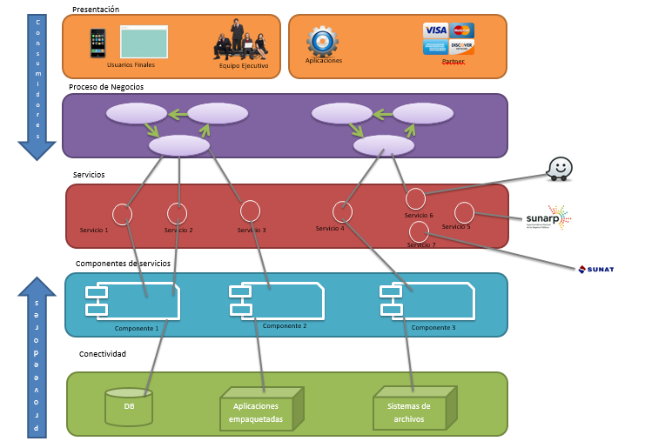

Tecnologías del sistema

Tecnologías a utilizar

- Lenguaje de programación:
Java: Java es un lenguaje de programación de alto nivel desarrollado por Sun MicroSystem. Fue diseñado inicialmente para operar dispositivos de comunicaciones. Java es un lenguaje orientado a objetos que corrigió los errores comunes de los primeros lenguajes orientado a objetos como el C++. Java, al ser un lenguaje de propósito general, puede ser empleado también en el desarrollo de aplicaciones web. Si bien java no es tan popular como ruby o phyton en cuanto a la construcción de aplicaciones web, el desarrollo de la tecnologías comoSpring y Play framework han impulsado su popularidad debido a que los programadores de Java no tenían la necesidad de aprender un nuevo lenguaje para crear sus aplicaciones web. Play Framework le ha dado un nuevo impulso a Java en el desarrollo de aplicaciones web ya que tiene muchas de las ventajas de los lenguajes orientados netamente al desarrollo web.

- Servidor de aplicaciones:

Weblogic: Es un servidor de aplicaciones Java EE , así mismo puede ser empleado como contenedor de aplicaciones web HTTP, este servidor puede ejecutarse en diferentes plataformas como Unix, Linux, Microsoft Windows y otras plataformas. Weblogic puede soportar gestores de base de datos como Oracle, SQL server, DB2, entre otros. Es compatible con los estándares de Java Enterprise Edition. Además, Weblogic permite la interoperabilidad con frameworks como .Net. Por otro lado, permite la integración con tecnologías de mensajería y conectividad: JMS, CORBA, IBM WebSphere MQ.

- Framework de Backend:
SPRING-DATA-PROJECT: Provee un sofisticado soporte para las tecnologías de acceso de datos tradicionales. Simplifica significativamente la implementación del acceso a la capa de datos. Así mismo, permite independizarse de los frameworks de persistencia como JDBC, Hibernate, Mybatis, etc. Este framework ha madurado con el pasar de los años por ello las últimas versiones son robustas. El proyecto Spring Data ha desarrollado módulos para el soporte de manejo de base de datos NoSQL.

- Servicios Web:
REST: Es un estilo de software arquitectural basada en directivas y buenas prácticas para la creación de servicios web escalables. Rest es un conjunto coordinado de directrices aplicadas al diseño de componentes distribuidos de sistemas de hypermedia que conducen hacia una arquitectura mantenible y de alto rendimiento. Rest ha ganado aceptación al ser considerado una alternativa para el uso de servicios web como Soap y Wsdl.

- Base de Datos:
Oracle: Es un sistema de gestión de base de datos objeto-relacional. Este sistema se destaca por el soporte de transacciones, estabilidad, escalabilidad y soporte multiplataforma. Ha sido diseñada para que las organizaciones puedan controlar y gestionar grandes volúmenes de contenidos no estructurados en un único repositorio con el objetivo de reducir los costes y los riesgos asociados a la pérdida de información.

Costo y beneficio de las tecnologías

Con el objetivo de analizar los costos y beneficios de todos los componentes que se deberán evaluar en el desarrollo del proyecto, primero debemos tomar conciencia del alcance real del mismo, para esto, detallaremos diferentes datos estadísticos acerca de todos los involucrados dentro del proyecto.
En primer lugar, Lima cuenta con una población aproximadamente 9 millones de habitantes. Además cuenta con 30 mil taxis que circulan diariamente en toda la ciudad.
En segundo lugar, en los últimos 8 años, el número de autos que circular por Lima se han duplicado alcanzando 1 millón 200 mil vehículos en toda la ciudad y de 2 millones 200 mil vehículos en todo el país.
En tercer lugar, según la encuesta ONG Lima Cómo Vamos, se señaló que 8 de cada 10 limeños usan el transporte público y que solo un 7.6% de los habitantes emplea auto propio.
Esto quiere decir que debemos contar con un sistema que cuente con las tecnologías adecuadas y que pueda darse abasto para procesar toda la información necesaria para poder cumplir con todas las necesidades de manera eficiente.
Análisis de costo y beneficio: Oracle vs SqlServer
Tomando en cuenta que el sistema debe manejar grandes cantidades de datos se ha optado por un sistema robusto que fue desarrollado para el sector empresarial en el cual la confiabilidad es un factor importante a tener en cuenta. Oracle ha sido diseñado para ser un gestor de base de datos amigable para el DBA. A continuación presentamos una comparación de costos entre los motores de base de datos SqlServer y Oracle. Si bien las ventajas que posee Oracle superan 10 veces a otros motores de base de datos en cuanto a características y funcionalidades para resolver problemas complejos del manejo de datos, también ofrece ventajas en cuanto a la relación costo-beneficio. Es así que con un costo superior en 3 veces que SQL server podemos tener un gestor de base de datos superior a muchos otros.
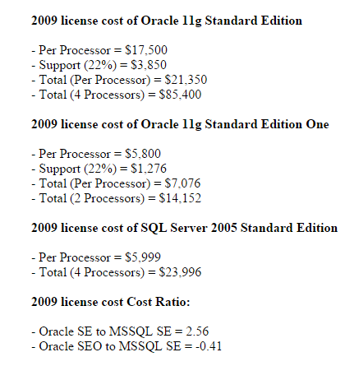

Fig. 1: Comparación de costos de Oracle DataBase y SQL Server 2005

Análisis de costo y beneficio : weblogic vs Jboss
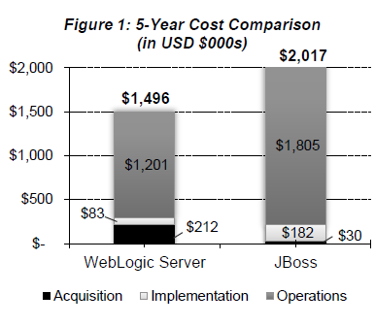
Si bien inicialmente Weblogic server es más costoso que Jboss debido a su costo de licencia, luego, al hacer un comparativo de costo de cinco años, podemos concluir que:
Fig. 2: Comparación de costos en 5 años entre WebLogic y JBoss

Jboss es 35% más costo que Weblogic a pesar de su bajo costo de licencia.
Después de los dos años de adquisición se hace menos costoso el uso de Weblogic, lo cual es una ventaja que continua con el paso de los años. Otros aspectos como el rendimiento, valor en el tiempo y configuración de la infraestructura, puede tener un impacto significativo en el rendimiento de la inversión global del negocio en cuanto a la implementación del servidor de aplicaciones.

Análisis de costo y beneficio: Servidor local vs Servidor remoto
Existe una tendencia marcaren el uso de la nube en cuanto al uso de servidores de aplicaciones y web que indica que los servidores, especialmente web, optan por el uso de servidores remotos. Los gastos en que se incurren al decidir por un servidor local es una de las desventajas más importantes. Por ello, para el proyecto en cuestión se ha optado por el uso del desarrollo en la nube. En la siguiente imagen, se pude observar un cuadro comparativo de costos en que se incurren en el uso de ambas opciones.

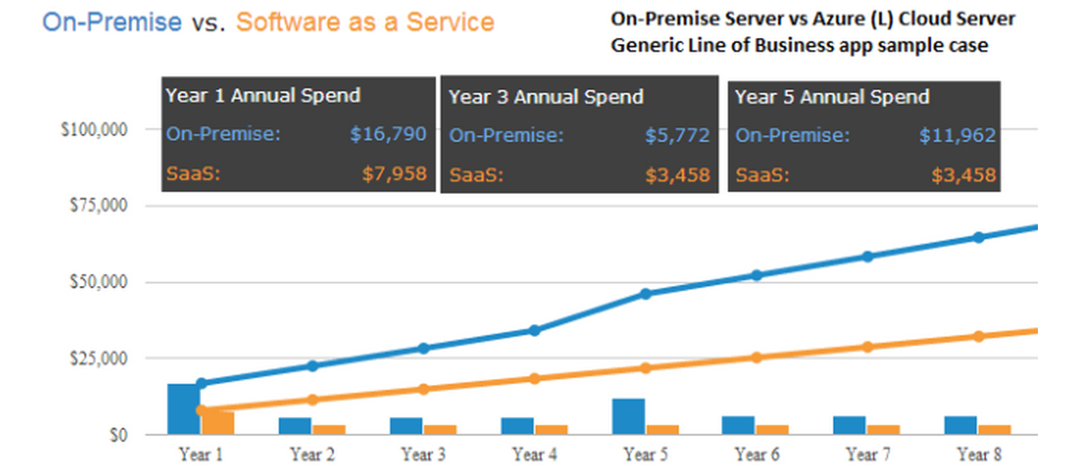
Fig. 3: Comparación de costos entre un servidor local y un servidor en la nube

Algunas ventajas del desarrollo en la nube:
- Los gastos iniciales son considerablemente menores.
- No se requieren técnicos expertos, ya que el data center cuenta con técnicos capacitados.
- La opción de poder elegir y configurar los recursos de hardware en el momento que se decida brinda una sostenibilidad al proyecto, es decir, poder crecer en recursos en la misma medida que la aplicación lo requiera.

Análisis de costo y beneficio: Spring data
Spring data ofrece menor costo de implementación a diferencia de Hibernate pues simplifica en gran medida la construcción de la capa de acceso a datos. Esto se debe a que SpringData JPA es una especificación mientras que Hibernate es una implementación particular de esa implementación. SpringData proporciona soporte para JDBC, JPA, JDO, Mybatis y el mismo Hibernate, unificando la configuración y creando una jerarquía de excepciones común para todos ellos.

Stakeholders y Requerimientos del sistema

Stakeholders
En está sección mencionaremos a todos los stakehoders interesados dentro del sistema:
- La municipalidad de Lima y sus distritos, quienes serán los principales patrocinadores del sistema.
- Los desarrolladores, quienes se encargaran de construir el sistema.
- Los ususarios finales. Estos serán todos los ciudadanos de Lima que desean utilizar la aplicación.
- Policía Nacional del Perú.
- Superintendencia Nacional de Registros Públicos.
- Waze.
- Superintendencia Nacional de Aduanas y de Administración Tributaria.
- Vista y Mastercard.

Visión General y Requerimientos

Referencia | Descripción del requerimiento
 | El sistema debe permitir al usuario tipo pasajero registrar una cuenta para tener acceso.
 | El sistema debe permitir al usuario elegir el tipo de cuenta que usará en la aplicación al momento de registro (Persona natural o empresa).
 | El sistema debe validar al usuario tipo empresa en el momento de registrarse en la aplicación a través de un código de seguridad que le otorgó la Municipalidad de Lima.
 | El sistema debe permitir al usuario acceder a todos los servicios brindados por la aplicación con un solo inicio de sesión.
 | El sistema debe permitir al usuario empresa o propietario registrar uno o más vehículos en su cuenta.
 | El sistema debe comparar los datos ingresados al momento de registro con la base de datos de la SUNARP para confirmar la autenticidad de los mismos.
 | Al momento de registro el sistema debe permitir al usuario propietario registrar un vehículo bajo los siguientes criterios: Código GPS y número de placa.
 | El sistema debe permitir al usuario propietario especificar el tipo de vehículo registrado.
 | El sistema debe almacenar los registros de los ingresos de venta de las empresas.
 | El sistema debe permitir al usuario pasajero consultar la ubicación de una unidad de transporte disponible mediante GPS, así como también su capacidad disponible en ese momento.
 | El sistema QWERTY debe permitir al sistema del vehículo poder actualizar la capacidad disponible en cada paradero.
 | El sistema debe obtener información de la localización de cada vehículo cada 5 segundos mediante el sistema GPS.
 | El sistema debe permitir al usuario conductor de taxi reportar la cantidad de pasajeros, el punto de origen y el punto de destino de cada viaje.
 | El sistema debe permitir al usuario empresa recibir un pago por cada servicio realizado.
 | El sistema debe permitir al usuario pasajero realizar un pago por un servicio a través de tarjeta de crédito o móvil.
 | El sistema debe permitir a los usuarios consultar reportes de tráfico de usuarios de la aplicación Waze.
 | El sistema debe permitir al usuario pasajero calificar al encargado de un servicio brindado.
 | El sistema debe permitir al usuario pasajero reportar infracciones a la conducción mediante fotos o videos.
 | El sistema debe permitir al usuario conductor de empresa reportar un abuso por parte del personal PNP, SAT y SUNAT.
 | El sistema debe permitir al usuario pasajero definir un contacto de emergencia.
 | El sistema debe permitir al Contacto de Emergencia hacer seguimiento de la ruta del usuario mediante el sistema GPS.
 | El sistema debe permitir al usuario empresa realizar búsquedas de información en el sistema para efectos de marketing.
 | El sistema debe permitir al usuario editar la información de su cuenta.
 | El sistema QWERTY debe permitir a la SUNAT, PNP, SUNARP poder consumir un servicio para consultar información de reclamos y reportes de infracciones.
 | El sistema debe permitir al usuario empresa poder elegir una ruta de un listado de rutas válidas.
 | El sistema debe permitir al usuario poder registrar una flota de vehículos.

Enfoque DOMAIN DRIVEN DESIGN (DDD)

DDD es una colección de principios que ayudará a los desarrolladores a construir los objetos del sistema. Un modelo de dominio es una abstracción del software que encapsula lógica de negocio compleja y relaciona la abstracción con la realidad. A continuación se presentarán los modelos de dominio relevantes encontrados.
- Registro de Usuario

Se han definido dos tipos de usuario al momento del registro: natural y empresa. El usuario natural accederá al módulo de registro a través de una aplicación móvil o un sitio web. Luego deberá ingresar sus datos personales (nombre, dirección, correo electrónico). El sistema guardará dicha información y mostrará un mensaje de confirmación. El registro del usuario empresa tiene una mayor complejidad, pues se debe verificar la información de la empresa y los premisos de circulación en las diferentes rutas vehiculares. La verificación se realiza de manera asíncrona y, una vez terminada, el sistema agrega las rutas a una base de datos y las relaciona a la cuenta del usuario empresa.
LB
Web Service
Registro de Usuario
Validar Usuario Empresa
Usuario
Síncrono
Asíncrono

Registro de Usuario

Validar Usuario Empresa
Municipalidad

Consume servicio para validar y rutas y permisos

Fig. 5: Modelo de dominio registro de usuario

- Editar usuario
Los usuarios podrán editar información de su cuenta como datos personales o datos de la empresa. Al mismo tiempo, un usuario natural podrá designar a otros como contactos de emergencia. La función del contacto de emergencias se explica más adelante en el dominio de consulta de rutas.

LB
Editar datos de usuario
Usuario
Editar datos de usuario
Repositorio de usuarios
Actualiza un objeto usuario del repositorio de usuarios

Asignar contacto de emergencia

Asignar contacto de emergencia

Fig. 6: Modelo de dominio editar usuario

- Vehículo
Los usuarios tendrán que registrar los vehículos que posean. Se guardará la placa del vehículo y el código GPS del mismo. Se verificarán los datos y el tipo de vehículo a través del consumo de la SUNARP de manera asíncrona. Los usuario tipo empresa podrán, adicionalmente, crear flotas de vehículos y asignar vehículos de tipo bus a estas flotas. Además, a una flota se le podrá fijar una ruta de circulación fija.
LB
Registro de vehículo
Editar vehículo
SUNARP
Web Service
Usuario
Síncrono
Asíncrono
Asignar flota
Asignar ruta

Registro de vehículo
Editar vehículo
Asignar flota
Asignar ruta

Consume servicio para validar datos de vehículo

Fig. 7: Modelo de dominio vehículo
- Consulta de rutas

Los usuarios tipo pasajero podrán suscribirse a las rutas que deseen. Esto les permitirá ver la posición y el detalle de los vehículos que circula por las rutas seleccionadas. Así mismo, un usuario natural puede ser designado como contacto de emergencia, por lo que podrá visualizar en todo momento la ruta que sigue el usuario que lo eligió. Para lograr esto, el sistema de los vehículos debe actualizar su posición y la cantidad de pasajeros cada 5 segundos y enviar esta información al sistema QWERTY. Si el tipo de vehículo es taxi, además se deberá actualizar el punto de destino cada vez que sea necesario. El sistema QWERTY luego se encargará de “anunciar” la nueva información y “empujar” la data actualizada a todas las cuentas suscritas. Por otro lado, se consumirá un servicio de Waze para mostrar reportes del tráfico en la ciudad.
Envía datos de la localización y capacidad del vehículo

Consultar ubicación
Sistema vehículo

Consultar capacidad

Publisher

Usuario suscrito
Sistema GPS

Suscriber

Seguimiento de rutas
Envía información del tráfico

Consultar información del tráfico

Waze web service

Infraestructura de propagación de cambios

Fig. 8: Modelo de dominio de consulta de rutas

- Asignación de rutas

Los usuarios empresa que posean vehículos de tipo bus deberán asignar sus rutas (obtenidas del repositorio de rutas) previamente y los vehículos tendrán que seguir dicha ruta. En cambio, los usuarios conductores de taxi deberán actualizar su ruta (punto de partida y llegada) cada vez que brinden sus servicios a un nuevo cliente.

Usuario conductor de Taxi
Repositorio De Detalle de vehículo
Definir Ruta
Definir Cantidad de Pasajeros
Envía datos de ruta y pasajeros

Actualiza Rutas

Consulta Rutas
Repositorio de Rutas
Usuario Empresa
Definir Ruta

Fig. 9: Modelo de dominio de asignación de rutas

- Calificación y denuncias

Los usuarios podrán calificar el servicio brindado por las unidades de transporte público y reportar infracciones y abusos de autoridad. También podrán adjuntar fotos y videos como pruebas que sustenten su denuncia. Toda esta información será almacenada en un repositorio de reportes. Las instituciones interesadas podrán acceder a la información de los reportes a través de un servicio web.

Califica y guarda reportes

Reportar infracción

Usuario
LB
Adjuntar fotos y videos
Genera reportes

Calificar Servicio
Repositorio de reportes

Reportar Abuso

Consume el servicio de reportes

Servicio de Consulta de Reportes
Obtiene reportes

Instituciones

Fig. 10: Modelo de dominio de calificación y denuncias

- Pagos y cobranzas
Al momento de ingresar a un vehículo que brinde servicios de transporte público, los usuarios deberán registrar el pago a través de los sistemas externos VISA y MasterCard. Estas entidades a su vez, implementarán un servicio de reporte de pagos y cobranzas que podrá ser consumido por el sistema QWERTY. QWERTY, al mismo tiempo, expondrá un servicio que brinda reportes de pago y ventas y serán consumidos por SUNAT.

Usuario realiza pago

Sistemas externos

Generar Reporte de ventas

VISA

MasterCard
Generar Reporte de pagos

QWERTY consume servicio
SUNAT consume servicio

Sistema externo

SUNAT

Fig. 10: Modelo de dominio de pagos y cobranzas

Escenarios del Sistema

Bajo el enfoque ADD

El enfoque ADD es un método utilizado para definir una arquitectura de software basado en los atributos de calidad del software. Para la realización del proceso ADD son necesarias tres materias primas: los requerimientos funcionales, las restricciones de diseño y los requerimientos de atributos de calidad. Las dos primeras materias primas se han visto en este documento en los puntos 1, 2 y 3. Por lo tanto, como primer paso se verán los escenarios de atributos de calidad encontrados ordenados en tablas.

- Registro de usuario

Availability
Elemento | Descripcion
Estímulo | Usuario realizando un registro de cuenta.
Fuente del Estímulo | Cliente que será un Nuevo usuario
Entorno | Sistema bajo condiciones de sobrecarga.
Artefacto | Validar Usuario Empresa
Respuesta | Los usuarios no pierden la información del registro y el error es trasparente para el usuario.
Métrica | El nodo secundario toma el control y se reestablece la conexión en 5 segundos.

Performance
Elemento | Descripcion
Estímulo | Usuario realizando un registro de cuenta.
Fuente del Estímulo | Cliente que será un nuevo usuario.
Entorno | Sistema bajo condiciones normales de uso.
Artefacto | Módulo de Registro de Usuario.
Respuesta | El usuario es registrado en el sistema satisfactoriamente y se muestra un mensaje de éxito al cliente.
Métrica | El usuario se registra en el sistema en un tiempo promedio de 3 segundos.

- Contacto de emergencia
Usabilidad
Elemento | Descripcion
Estímulo | Usuario realiza búsqueda del contacto de emergencia.
Fuente del Estímulo | Usuario registrado como contacto de emergencia.
Entorno | Sistema bajo condiciones normales de uso.
Artefacto | Seguimiento de Rutas
Respuesta | Se muestra la ubicación y la ruta que está siguiendo el pasajero.
Métrica | El usuario visualiza la ruta del pasajero en un tiempo promedio de 8 segundos.

- Editar usuario

Modificabilidad

Elemento | Descripcion
Estímulo | Actualización en el módulo de usuario
Fuente del Estímulo | Se quiere agregar una nueva funcionalidad de perfil al usuario
Entorno | Sistema bajo condiciones normales de uso
Artefacto | Módulo de registro de usuario y editar usuario
Respuesta | El sistema es capaz de someterse a un cambio sin afectar a otros módulos para mantener la integración
Métrica | El costo de del cambio es el menor posible

Usabilidad
Elemento | Descripcion
Estímulo | El usuario quiere modificar los datos de su perfil
Fuente del Estímulo | Usuario Final
Entorno | Sistema en condiciones normales
Artefacto | Editar datos de usuario
Respuesta | El usuario efectúa la operación de manera eficaz lo realiza de manera intuitiva
Métrica | El usuario se demora un promedio de dos minutos en realizar todos los pasos para editar los datos de su cuenta

- Registro de vehículo

Testeabilidad Registro de Vehículo
Elemento | Descripcion
Estímulo | Ejecución de pruebas unitarias
Fuente del Estímulo | Se desean realizar pruebas unitarias al sistema para evaluar su calidad
Entorno | El sistema se encuentra en mantenimiento
Artefacto | Módulo de registro de vehículo
Respuesta | Captura de los resultado de las pruebas unitarias
Métrica | El porcentaje del código cubierto en las pruebas de cobertura

- Calificación y denuncias
Disponibilidad
Elemento | Descripcion
Estímulo | El sistema falla al enviar un reporte de infracción y denuncia
Fuente del Estímulo | Usuario que envía el reporte
Entorno | Sistema bajo condiciones normales de uso
Artefacto | Reportar infracción
Respuesta | Se muestra un mensaje de error y los datos descritos en el reporte no se pierden
Métrica | El sistema identifica un nodo secundario y se recupera a los 5 segundos

Performance
Elemento | Descripcion
Estímulo | Una institución quiere hacer una consulta de las demandas que se han sido imputadas.
Fuente del Estímulo | Se quiere consumir el servicio de consultar los reportes de infracción
Entorno | Sistema bajo condiciones normales de uso
Artefacto | Servicio de Consultas de Reportes
Respuesta | La petición es procesada y los reportes son adquiridos por la institución
Métrica | Tiempo promedio de latencia de unos 3 segundos

- Consulta de rutas
Modificabilidad

Elemento | Descripcion
Estímulo | Se quiere agregar una funcionalidad al usuario de poder consultar el tiempo promedio de llegada de un bus a un determinado paradero
Fuente del Estímulo | Los desarrolladores consideran relevante la implementación de dicha característica
Entorno | Sistema en mantenimiento
Artefacto | Core del Sistema
Respuesta | Los cambios son añadidos al sistema de manera eficiente
Métrica | Se evalúa el costo económico, de tiempo y de esfuerzo en implementar dicha característica

- Registro de Usuario
Scalability

Elemento | Descripcion
Estímulo | Gran cantidad de usuarios se registran los primeros días en que la aplicación se pone en funcionamiento.
Fuente del Estímulo | Usuarios finales empresa
Entorno | Sistema bajo condiciones de sobrecarga
Artefacto | Registro de Usuario
Respuesta | El sistema procesa la totalidad de los registros.
Métrica | La parte síncrona de la operación se realiza en 5 segundos y la parte asíncrona en 1 hora.

- Consulta de Rutas
Performance
Elemento | Descripcion
Estímulo | Gran cantidad de consultas concurrentes debido a la hora punta.
Fuente del Estímulo | Usuarios finales
Entorno | Sistema bajo condiciones de sobrecarga
Artefacto | Consulta de rutas
Respuesta | El sistema
Métrica | La parte síncrona de la operación se realiza en 5 segundos y la parte asíncrona en 1 hora.

El siguiente paso del enfoque ADD es elegir los candidatos a drivers de arquitectura. Para ello, se ha elaborado una tabla que refleja la importancia de las materias primas para los stakeholders vs el impacto que estas producirían en la arquitectura del software.

 | High | Medium | Low
High | Consulta de rutas  Registro de usuario  Registro de rutas  RF04 Inicio de sesión | Editar usuario
Medium | Contacto de emergencia  Pagos y cobranzas | Calificación y denuncias
Low | Registro de vehículos
Importancia para los stakeholders

Impacto en la arquitectura

El primer candidato a driver de arquitectura y core del sistema es la consulta de rutas. El hecho de actualizar la posición de todos los vehículos registrados en el sistema (más de un millón) cada 5 segundos causa un impacto muy alto en la arquitectura del software. Se deberá tener en cuenta la implementación de balanceadores de carga (concurrencia) y otro hardware que asegure un alto rendimiento de este módulo. El login e inicio de sesión también supondrán una alta carga para el sistema. Recordemos que Lima es una ciudad con 9 millones de habitantes, por lo que el sistema debe estar preparado para soportar el intento de acceso por varios usuarios al mismo tiempo. En ese sentido, el registro de rutas por parte de los usuarios conductores de taxi es candidato a driver, ya que se realizan miles de viajes nuevos en taxis diariamente y el sistema deberá soportarlo.

Quality Attribute WorkShop
El QAW provee un método para identificar los atributos de calidad críticos de la arquitectura de software de un sistema, tales como la disponibilidad, desempeño, seguridad, interoperabilidad y modificabilidad, que son extraídos de las metas de negocio.
El QAW consiste en una serie de reuniones entre los stakeholders del proyecto, durante las cuales se generaran los escenarios de atributos de calidad requeridos, luego serán priorizados, y por último refinados. El proceso de refinamiento de los escenarios le permite a los stakeholders comunicarse entre sí, de esta manera se exponen supuestos que pueden no haber sido mencionados con anterioridad en la obtención de requerimientos.
El beneficio que este método proporciona es determinar las cualidades correctas y necesarias para el sistema antes de que este sea desarrollado. La detección de estos requisitos y el hecho de que sean logrados en la primera versión del sistema ahorran dinero y evitan una futura reestructuración del software. El QAW provee una configuración estructurada y eficiente para comunicarse con los stakeholders y favorece al análisis y el testeo a lo largo de la vida del sistema.
Este proceso consiste de los siguientes pasos:
- Presentación e introducción del QAW: En este paso se describe la motivación del QAW y se explica cada uno de los pasos a realizar en las reuniones de stakeholders.
- Presentación de negocio: Un representante de la comunidad de stakeholders presenta el negocio y los drivers programáticos para el sistema.
- Presentación del plan arquitectural: Un representante técnico explica los planes arquitecturales del sistema. Asimismo, se exponen los requisitos técinos y limitaciones que afectarán a la arquitectura del software.
- Identificación de los drivers arquitecturales: Se compartirá la lista de drivers arquitectónicos clave y se le pedirá a los stakeholders las aclaraciones, adiciones, supresiones y correciones necesarias.
- Lluvia de ideas para los escenarios: Cada stakeholder expondrá un escenario que representa una necesidad que tiene que ser satisfecha por el sistema. Lo requerido es que exista por lo menos un escenario para cada driver arquitectural.
- Consolidación de los escenarios: Se mezclan escenarios con contenidos similares para evitar que los votos de priorización se diluyan
- Priorización de los escenarios: Se efectúan dos rondas de votación en los cuales los stakeholders decidirán cuáles son los escenarios más importantes.
- Refinamiento de los escenarios: Los escenarios escogidos en el paso anterior serán refinados agregándoles los siguientes puntos:
  - Las metas del negocio que son afectadas por esos escenarios.

Escenario de refinamiento: Registro de usuario – Scalability
Escenario | Al momento poner la aplicación en funcionamiento se recibirá una gran cantidad de registros de cuentas nuevas de manera concurrente. El sistema responderá sin demora debido a que se está usando el patrón Half-Sync Half-Async.
Metas del Negocio | Sistema escalable.
Atributos de Calidad | Escalabilidad
Estímulo | Gran cantidad de usuarios se registran los primeros días en que la aplicación se pone en funcionamiento.
Fuente del Estímulo | Usuarios finales empresa
Entorno | Sistema bajo condiciones de sobrecarga
Artefacto | Registro de Usuario
Respuesta | El sistema procesa la totalidad de los registros.
Métrica | La parte síncrona de la operación se realiza en 5 segundos y la parte asíncrona en 1 hora.
Preguntas | ¿Qué pasaría si la API de la municipalidad no funciona?
Consideraciones | Para la parte síncrona y asíncrona el sistema deberá mandar un mensaje de confirmación al usuario.

Tácticas a implementar:
- Half Sync – Half Async.

Escenario de refinamiento: Registro de usuario - Disponibilidad
Escenario | Un futuro usuario desea registrarse en la aplicación durante un estado de sobrecarga en el sistema. Uno de los nodos de éste falla y el secundario toma el control y reestablece la conexión en 5 segundos, permitiendo que el usuario termine el registro satisfactoriamente.
Metas del Negocio | Sistema con alta disponibilidad – Disponible 24/7
Atributos de Calidad | Disponibilidad
Estímulo | Futuro usuario realizando un registro de cuenta.
Fuente del Estímulo | Futuro usuario de la aplicación.
Entorno | Sistema bajo condiciones de sobrecarga.
Artefacto | Validar Usuario Empresa
Respuesta | El usuario no pierde la información del registro y el error es transparente.
Métrica | 5 segundos.
Preguntas | ¿Qué ocurriría si el sistema falla justo al momento de confirmar el registro?
Consideraciones | En caso de que ocurra una falla en el momento de confirmación del registro se debería mostrar un mensaje de error pidiendo al usuario que intente de nuevo en la misma pantalla sin perder los datos del registro.

Tácticas a implementar:
- Redundancia: Se configurará el servidor de aplicaciones de WebLogic usando la opción High Availability con un clúster activo activo.
- Clusterización el Enterprise Service Bus.
- Manejo de excepciones: Se implementará una clase utilitaria de manejo de excepciones para tener información detallada de los errores o fallas que ocurran en el sistema.

Escenario de refinamiento: Consulta de Rutas – Performance

Escenario | Un usuario requiere consultar la ubicación de un vehículo y su respectiva ruta mediante la aplicación y que este actualice la posición en mínimo de 5 segundos.
Metas del Negocio | Sistema responsive
Atributos de Calidad | Performance
Estímulo | El usuario desea consultar la posición y la ruta de los vehículos en la aplicación
Fuente del Estímulo | Usuario Final
Entorno | Sistema bajo condiciones de sobrecarga.
Artefacto | Módulo de Consulta de Rutas
Respuesta | El sistema deberá actualizar la información de la función en un máximo de 5 segundos.
Métrica | El tiempo de respuesta de la aplicación es un máximo de 5 segundos.
Preguntas | ¿Qué sucede si el usuario desea revisar la información de las rutas y la posición de los buses en hora pico?
Consideraciones | En el caso de que el sistema se encuentre muy sobrecargado se deberá controlar la frecuencia de muestreo. Consiste en un bajo monitoreo de las solicitudes encoladas del sistema. Otra opción sería controlar las solicitudes mediante el uso de colas para mejorar el rendimiento de los recursos del sistema.

Tácticas a implementar:
- Balanceador de cargas.
- Replicación de base de datos.
- A pesar de que la mayoría de nuestros módulos pasan a través del ESB, el módulo de consulta de rutas tendrá acceso directo a la base de datos replícada que es solo para consultas.

Escenario de refinamiento: Contacto de emergencia - Usabilidad
Escenario | Cuando un contacto de emergencia solicita la ubicación del usuario se muestra su ubicación y la ruta que está siguiendo en 10 segundos.
Metas del Negocio | Sistema intuitivo y usable.
Atributos de Calidad | Usabilidad
Estímulo | Contacto de emergencia realiza búsqueda del usuario.
Fuente del Estímulo | Usuario registrado como contacto de emergencia.
Entorno | Sistema bajo condiciones normales de uso.
Artefacto | Seguimiento de Rutas
Respuesta | Se muestra la ubicación y la ruta que está siguiendo el pasajero.
Métrica | 10 segundos.
Preguntas | ¿Se mostrará el desplazamiento del Usuario en tiempo real o mediante estados cada cierto tiempo? ¿La funcionalidad funcionará en background?
Consideraciones | Se debería notificar al Usuario cuando estén haciendo seguimiento de su ruta.

Tácticas a implementar:
- Tiempo de diseño.
- Runtime: Proporcionar feedback al usuario de la tarea que está reealizando

Escenario de refinamiento: Registro de usuario – Performance
Escenario | Cuando un usuario desea registrarse en la aplicación y el sistema realiza la operación en un tiempo promedio de 2 segundos.
Metas del Negocio | Sistema responsivo.
Atributos de Calidad | Performance
Estímulo | El cliente desea realizar un registro de cuenta en la aplicación.
Fuente del Estímulo | Cliente que será un nuevo usuario.
Entorno | Sistema bajo condiciones normales de uso.
Artefacto | Módulo de Registro de Usuario.
Respuesta | El usuario es registrado en el sistema satisfactoriamente y se muestra un mensaje de éxito al cliente.
Métrica | 2 segundos.
Preguntas | ¿Cómo verifica el usuario de que su registro ha sido exitoso? ¿Es posible que un usuario pueda registrar más de una cuenta a su nombre?
Consideraciones | Se permitirá un solo registro de cuenta por DNI de usuario.

Tácticas a implementar:
- Replicación de base de datos.

Escenario de refinamiento: Consulta de rutas – Modificabilidad
Escenario | Cuando un usuario desea registrarse en la aplicación y el sistema realiza la operación en un tiempo promedio de 2 segundos.
Metas del Negocio | Sistema responsivo.
Atributos de Calidad | Performance
Estímulo | El cliente desea realizar un registro de cuenta en la aplicación.
Fuente del Estímulo | Cliente que será un nuevo usuario.
Entorno | Sistema bajo condiciones normales de uso.
Artefacto | Módulo de Registro de Usuario.
Respuesta | El usuario es registrado en el sistema satisfactoriamente y se muestra un mensaje de éxito al cliente.
Métrica | 2 segundos.
Preguntas | ¿Cómo verifica el usuario de que su registro ha sido exitoso? ¿Es posible que un usuario pueda registrar más de una cuenta a su nombre?
Consideraciones | Se permitirá un solo registro de cuenta por DNI de usuario.

Tácticas a implementar:
- Estas tácticas tienen como objetivo controlar el tiempo y el costo de cambios en implementación, pruebas y ejecución. Una de las maneras en la que se pueden lograr estos objetivos sería manteniendo una coherencia semántica. Esto se refiere a la cohesión y el acoplamiento entre los componentes del software de la aplicación. La idea es asegurar un que un componente con responsabilidades comunes no tenga que depender demasiado de otros componentes, así el costo del cambio se reduce ya que sólo se afecta a un módulo. Spring permite implementar este tipo de tácticas mediante el uso del patrón MVC y además mediante el uso de inversión de control (IoS), esto quiere decir que se crea un contenedor que se encarga de crear dependencia a los componentes. Esto hace más sencillo la modificación de un componente específico sin la necesidad de realizar cambios en varios componentes que estén relacionados, esto permite minimizar el impacto y reducir el costo.

Escenario de refinamiento: Editar usuario – Modificabilidad
Escenario | Cuando requiere realizar un cambio o añadir una funcionalidad al sistema en el módulo del usuario y el costo de dicho cambio es el menor posible.
Metas del Negocio | Sistema consistente y modificable
Atributos de Calidad | Modificabilidad
Estímulo | Actualización de funcionalidades en el módulo de usuario.
Fuente del Estímulo | Se requiere agregar una nueva funcionalidad de perfil al usuario.
Entorno | Sistema en mantenimiento.
Artefacto | Módulo de registro de usuario y editar usuario
Respuesta | El sistema es capaz de someterse al cambio sin afectar a los otros módulos manteniendo la integración.
Métrica | El costo del cambio es el menor posible.
Preguntas | ¿A cuántos módulos afectará este cambio? ¿Cuál es el menor costo posible para realizar el cambio?
Consideraciones | Se debería, en lo posible, realizar los cambios sin afectar a los diferentes módulos para reducir el costo de la implementación de la nueva funcionalidad.

Escenario de refinamiento: Editar Usuario – Usabilidad
Escenario | El usuario quiere modificar la información de su perfil mientras el sistema está en condiciones normales de uso y logra acceder a dicha funcionalidad y realizar la tarea en 2 minutos.
Metas del Negocio | Sistema intuitivo y usable.
Atributos de Calidad | Usabilidad
Estímulo | El usuario quiere modificar los datos de su perfil.
Fuente del Estímulo | Usuario Final
Entorno | Sistema bajo condiciones normales de uso.
Artefacto | Editar datos de usuario
Respuesta | El usuario efectúa la operación de manera eficaz e intuitiva.
Métrica | 2 minutos.
Preguntas | ¿Cuáles datos pueden ser modificados por el usuario? ¿El usuario puede tener más de un vehículo registrado a su cuenta? ¿El usuario puede eliminar su cuenta?
Consideraciones | No todos los campos de datos son modificables por el usuario.

Escenario de refinamiento: Registro de vehículo - Testabilidad
Escenario | El usuario quiere modificar la información de su perfil mientras el sistema está en condiciones normales de uso y logra acceder a dicha funcionalidad y realizar la tarea en 2 minutos.
Metas del Negocio | Sistema intuitivo y usable.
Atributos de Calidad | Usabilidad
Estímulo | El usuario quiere modificar los datos de su perfil.
Fuente del Estímulo | Usuario Final
Entorno | Sistema bajo condiciones normales de uso.
Artefacto | Editar datos de usuario
Respuesta | El usuario efectúa la operación de manera eficaz e intuitiva.
Métrica | 2 minutos.
Preguntas | ¿Cuáles datos pueden ser modificados por el usuario? ¿El usuario puede tener más de un vehículo registrado a su cuenta? ¿El usuario puede eliminar su cuenta?
Consideraciones | No todos los campos de datos son modificables por el usuario.

Consolidación de Escenarios

Atributo de Calidad Disponibilidad:
- E01: Un futuro usuario desea registrarse en la aplicación durante un estado de sobrecarga en el sistema. Uno de los nodos de este falla y el secundario toma el control y reestablece la conexión en 5 segundos, permitiendo que el usuario termine el registro satisfactoriamente.

Atributo de Calidad Performance:
- E04: Cuando un usuario desea registrarse en la aplicación y el sistema realiza la operación en un tiempo promedio de 2 segundos.

- E02: Un usuario requiere consultar la ubicación de un vehículo y su respectiva ruta mediante la aplicación y que este actualice la posición en mínimo de 5 segundos.

Atributo de Calidad Usabilidad:
- E03: Cuando un contacto de emergencia solicita la ubicación del usuario se muestra su ubicación y la ruta que está siguiendo en 10 segundos.

- E07: El usuario quiere modificar la información de su perfil mientras el sistema está en condiciones normales de uso y logra acceder a dicha funcionalidad y realizar la tarea en 2 minutos.

Atributo de Calidad Modificabilidad:
- E06: Cuando requiere realizar un cambio o añadir una funcionalidad al sistema en el módulo del usuario y el costo de dicho cambio es el menor posible.

- E05: Se quiere agregar una funcionalidad al usuario para que este pueda consultar el tiempo promedio de llegada de un bus a un determinado paradero y que la implementación se realice con el menor costo posible.
Atributo de Calidad Testeabilidad:
- E08: El equipo de QA desea realizar pruebas unitarias al módulo de Registro de vehículo para evaluar la calidad mientras el sistema está en estado de mantenimiento. El porcentaje de código cubierto en las pruebas de fue de 90%.

Priorización de Escenarios

#Escenario | Descripcion | Votos
1 | Registro de Usuario (Disponibilidad) | 2
2 | Registro de Usuario (Performance) | 0
3 | Consulta de Rutas (Performance) | 3
4 | Conacto de Emergencia (Usabilidad) | 1
5 | Editar Usuario (Usabilidad) | 0
6 | Editar Usuario (Modificabilidad) | 0
7 | Consulta de Rutas (Modificabilidad) | 1
8 | Registro de Vehículo (Testeabilidad) | 0

Diagramas de Arquitectura

Diagrama Arquitectónico Modular
A partir de los enfoques DDD y ADD se ha elaborado el siguiente diagrama de arquitectura tentativo. Se ha usado una arquitectura orientada a servicios cómo patrón principal de arquitectura y para el despliegue se ha elegido el patrón N-tier. La funcionalidad core del sistema -consulta de rutas- utiliza una infraestructura de distribución publisher – suscriber. Además para mejorar la concurrencia se implementará el patrón half - sync / half – async en la mayoría de los servicios de validación de datos como SUNARP o Municipalidad de Lima.

Presentación
Cliente Movil
Vistas
Controlador
Cliente Web
Vistas
Controlador
Aplicación
Proveedor de servicios
Servicios del sistema
Editar Usuario

Dominios
Log In
Core - Ubicación
Registro de Vehículo
Registrar Usuario

Calificación y denuncias
Pagos y Cobranzas
En los dominios residen las reglas y la lógica de negocio del sistema

Infraestructura
Servicios Externos
Repositorios de dominios
Repositorio de Reportes
Repositorio de Detalle de Vehículo
Repositorio de Rutas
Repositorio de Usuarios

Waze Service
Repositorio de Calificación y denuncias

Algunas funcionalidades de los dominios consumen el servicio de Waze
Los datos procesados y almacenados persisten en los repositorios

Diagrama Arquitectónico Modular

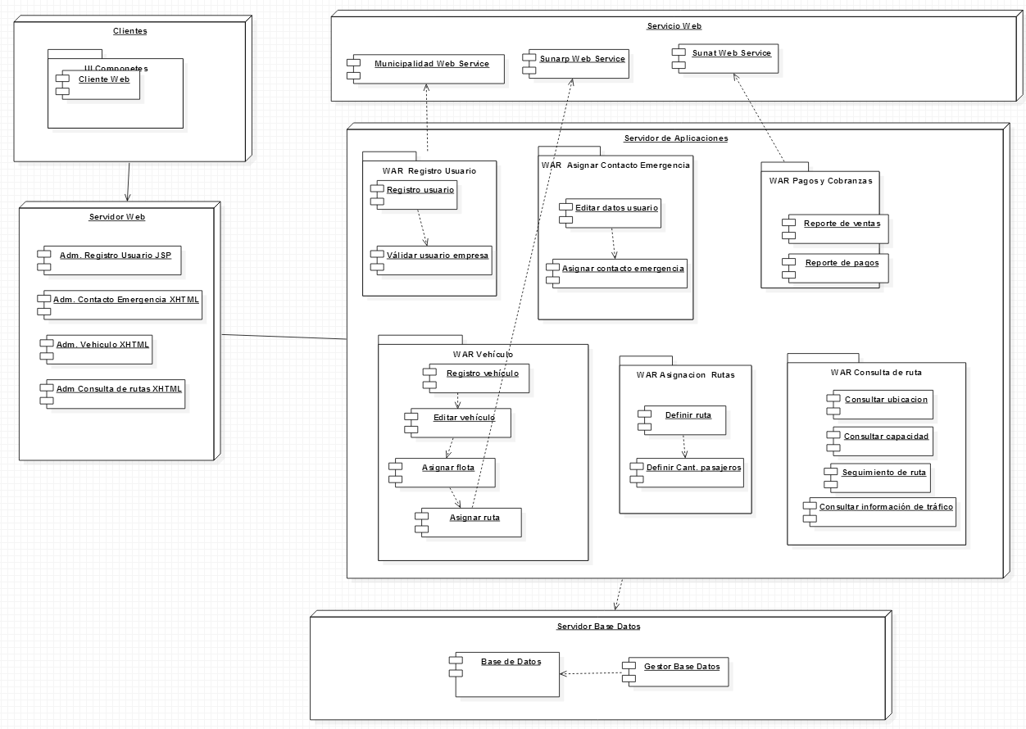
Diagrama de Runtime

Diagrama de Despliegue

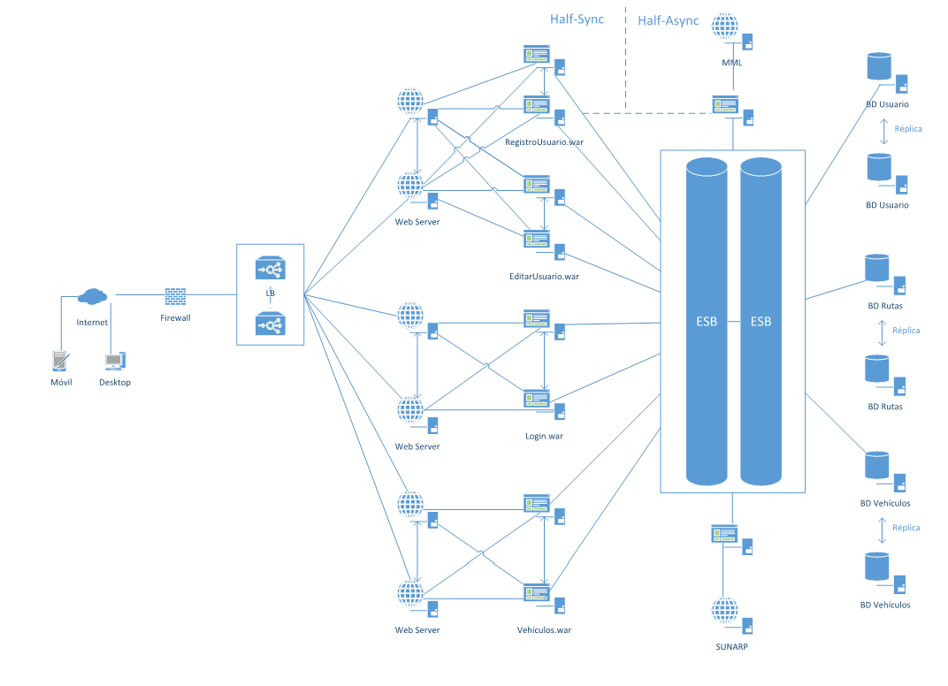
Dividimos todos lo módulos en diferentes diagramas para que se pueda apreciar mejor el flujo del sistema.

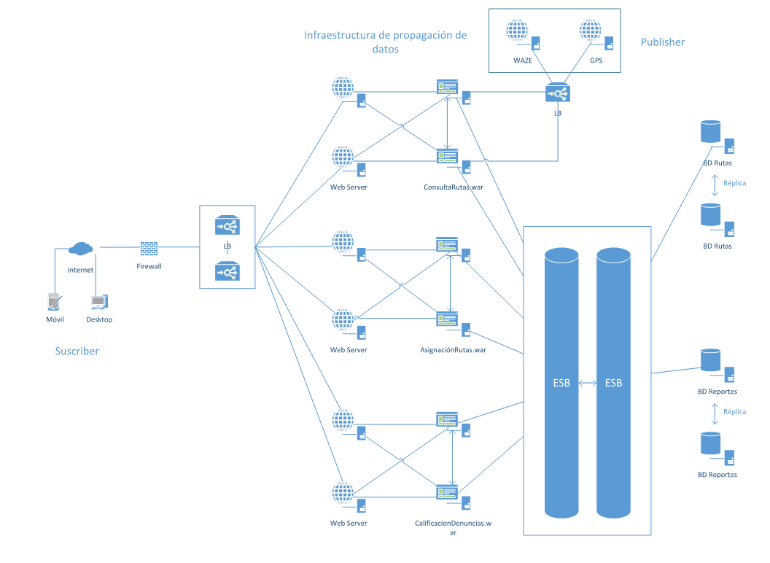

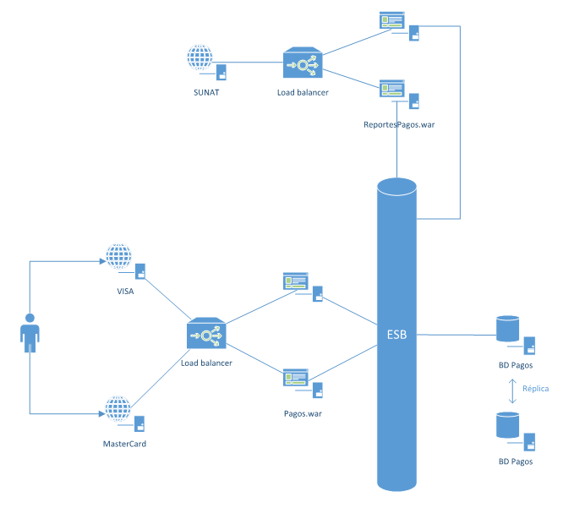

Bibliografía

http://noticias.terra.com.pe/peru/lima-la-ciudad-de-9-millones-y-con-mas-taxis-que-nueva-york,f0daab3fd02a0410VgnVCM3000009acceb0aRCRD.html (Lima la ciudad de 9 millones y con más taxis que Nueva York) (Consulta: 28/03/2015)
http://www.limacomovamos.org/cm/wp-content/uploads/2012/09/InformeLimaComoVamos2011-13MovilidadyTransporte.pdf (Informe Lima Como Vamos 2011 Movilidad y Transporte) (Consulta: 5/04/2015)
http://zapthink.com/2004/02/16/when-not-to-use-an-soa.html (When not to use SOA) (Consulta: 10/04/2015)
http://www.javajazzup.com/issue2/page28.shtml (Service Oriented Architecture) (Consulta: 10/04/2015)
http://citeseerx.ist.psu.edu/viewdoc/download?rep=rep1&type=pdf&doi=10.1.1.226.685 (SOA: To do or not to do) (Consulta: 11/04/2015)
http://abdennour-insat.blogspot.com/2012/05/1-intoduction-to-soa.html (Introduction to SOA) (Consulta: 11/04/2015)
http://www.petrikainulainen.net/programming/spring-framework/spring-data-jpa-tutorial-part-nine-conclusions/ (Spring Data JPA Tutorial Part Nine: Conclusion) (Consulta: 13/04/2015)
https://www.opengroup.org/soa/source-book/soa_refarch/services.htm (SOA Reference Architecture Technical Standar: Service Layer) (Consulta: 15/04/2015)
http://betanews.com/2013/11/04/comparing-cloud-vs-on-premise-six-hidden-costs-people-always-forget-about/
(Comparing cloud vs on-premise? Six hidden costs people always forget about) (Consulta: 15/04/2015)

